VÝSLEDKY DOTAZNÍKOVÉHO ŠETŘENÍ 2015
(zjednodušený průzkum veřejného mínění)
v rámci zpracování Programu rozvoje města Chrastavy 2015-2020

Dotazníkové šetření bylo připraveno v rámci zpracování aktualizace Programu rozvoje města a většina jeho otázek byla stejná jako v anketě, která byla součástí zpracování posledního strategického plánu města v roce 2008 a která opakovala většinu otázek položených v rámci průzkumu v roce 1996. Jedním z jeho cílů bylo porovnání názorů obyvatel města po 7, respektive 19 letech. Výsledky průzkumu budou použity zejména pro ověření analytických výstupů a formulaci priorit rozvoje města pro další období. Vyhodnocení dotazníků včetně porovnání odpovědí oproti dřívějším průzkumům bude rovněž zveřejněno v Chrastavských listech a na www stránkách města.

V průběhu dubna 2015 bylo odevzdáno celkem 77 vyplněných dotazníků (z toho 31 v tištěné verzi a 46 prostřednictvím www stránek města).

V rámci průzkumu v roce 2008 odevzdáno celkem 132, v roce 1996 to bylo 127 dotazníků.
Ani v jednom případě se nejednalo o reprezentativní vzorek obyvatelstva ani jinak tříděný výběr respondentů.

Z uvedených počtů lze konstatovat snižující se zájem veřejnosti o tento způsob zjišťování názorů. Občané města však mají více možností, jak předat své požadavky a názory zástupcům samosprávy a tyto možnosti jsou také využívány.

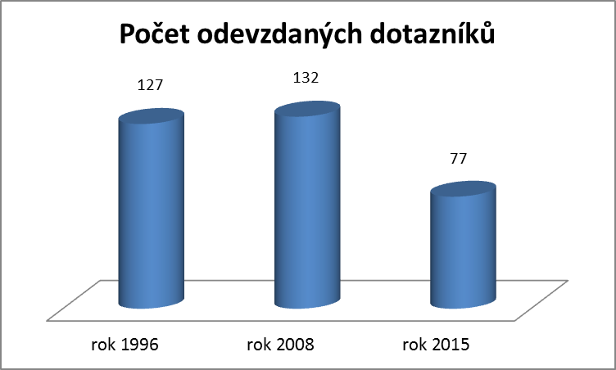
Odpovědi na otázky:

1. Bydliště: (vyberte jednu možnost)
- Chrastava – město – 73 (94,8%)
- Andělská Hora - 2
- Vítkov - 2

Bydliště v Chrastavě - městě uvedla většina respondentů, podobně jako v roce 2008 - tehdy to bylo 88,6%. Toto složení je výrazně odlišné od průzkumu v roce 1996 (tehdy pouze 53,5% město, naopak 36,2% Andělská Hora).

2. Věk :

Mezi respondenty bylo 10 účastníků ve věku do 30 let (13%), 44 osob ve věkové skupině 31-60 let (57,1%) a 23 osob starších než 60 let (29,9%). Věkové složení je tedy obdobné jako v roce 2008, v roce 1996 nebylo vyhodnocováno.
Jako zajímavost lze uvést, že z odpovědí na www bylo 15% mladých do 30 let a 8,7% starších 60 let.

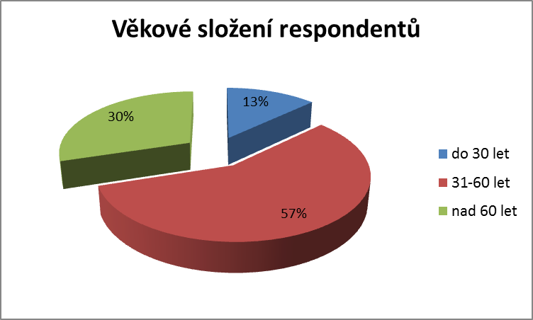

3. Pohlaví:

Šetření se zúčastnilo 42 mužů a 35 žen (45,5%), což je podstatná změna oproti oběma předchozím průzkumům. V roce 2008 se zúčastnilo 60 mužů a 72 žen (54,5%), v roce 1996 bylo složení podobné (55,1% žen).
Jedním z možných vysvětlení tohoto faktu může být statistika odpovědí prostřednictvím www – tam bylo 63% odpovědí od mužů.

4. Chtěl byste se odstěhovat z Chrastavy jinam (v rámci ČR) ? ano – ne

Ano odpovědělo 12 respondentů (16%). V roce 2008 bylo 38 kladných odpovědí (28,8%), v roce 1996 pak 32 kladných odpovědí (25,2%), což se dá se hodnotit jako zlepšené vnímání situace ze strany občanů a tím i méně důvodů k odchodu z města.

Pokud jde o důvody, k odstěhování pak nejčastější odpovědi byly mezilidské vztahy a životní prostředí. V roce 2008 převažovalo mezi důvody jednoznačně zaměstnání (42% odpovědí z těch, kteří se chtějí odstěhovat), v roce 1996 to bylo životní prostředí (56%). Za pozitivní fakt lze označit to, že letos nikdo neuvedl jako důvod k odstěhování problémy s romským obyvatelstvem, zatímco před 7 lety to bylo 10 respondentů.

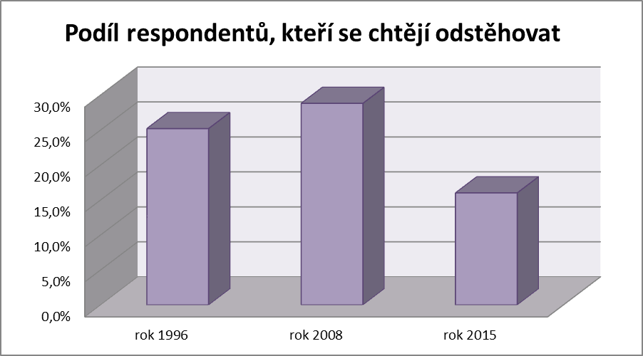

5. Co považujete za hlavní výhodu města Chrastavy? (vyberte jednu možnost)
- polohu města – 51 (66,2%)
- dobré bydlení – 15 (19,5%)
- životní prostředí – 6 (7,8%)
- mezilidské vztahy – 1 (1,3%)
- jiné: blízkost Liberce - 1, rodné město - 1

Rozložení odpovědí je podobné jako bylo v roce 2008. Oproti roku 1996 došlo k výraznému navýšení významu výhodné polohy města (letos 66,2%, 63,4% před 7 lety, 37,8 % před 19 lety). Stále hůře je hodnocena úroveň mezilidských vztahů (letos jediný respondent, v roce 2008 - 5,3 %, v r.1996 to bylo 14,2%).

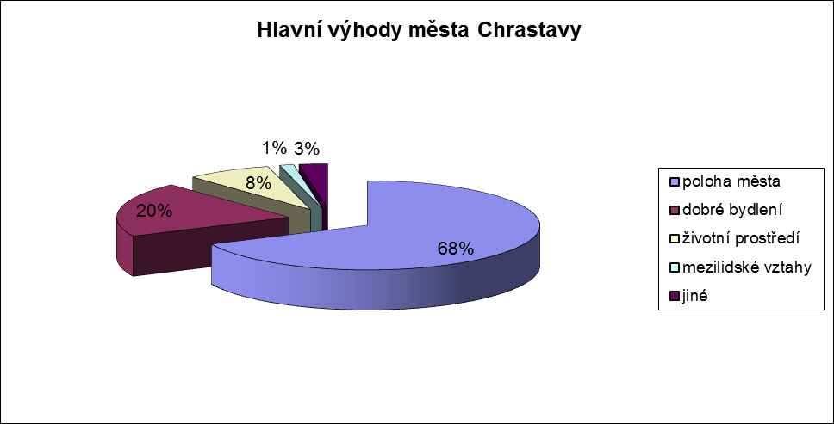

6. Co považujete za hlavní nevýhodu města Chrastavy? (vyberte jednu možnost)
- pracovní uplatnění – 29 (38,7%)
- kultura - 12 (16,0%)
- čistota města - 6 (8,0%)
- služby - 14 (18,7%)
- jiné - 14 (z toho 5 odpovědí ŽÁDNÁ nevýhoda)

Výrazně nejvyšší počet odpovědí v roce 2015 se týká pracovního uplatnění, což je podstatná změna oproti roku 2008 (tehdy tuto odpověď vybralo pouze 15,2% respondentů). Tento trend je potvrzen také v odpovědích na některé další otázky. V roce 2008 se významně projevil fenomén „Kovák“ – tedy komplex problémů spojených s existencí této ubytovny. Za hlavní nevýhodu města jej tehdy označila pětina účastníků průzkumu. V roce 2008 byla nejčastější odpověď kultura (25%), kde zřejmě došlo z pohledu veřejnosti ke zlepšení stavu, stejně jako u vnímání čistoty města (pokles z 17,4% na 8%).

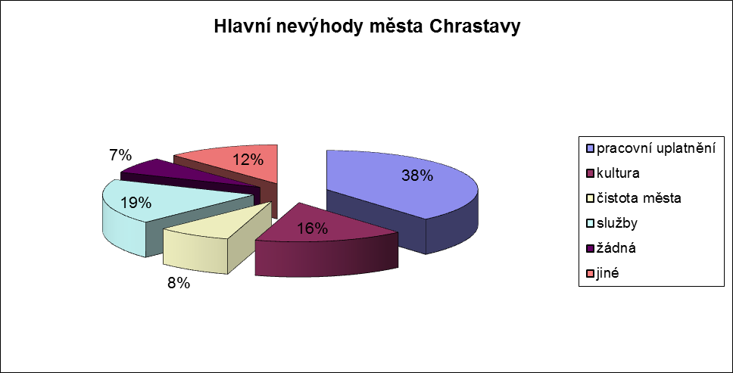

7. Jak Vám vyhovují životní podmínky (hodnocení známkou 1-5)

 | průměr r.2015 | průměr r.2008 | průměr r.1996
v domě | 1,75 | 1,92 | 2,02
v okolí domu | 2,29 | 2,67 | 2,13
v celém městě | 2,52 | 2,84 | 2,27
v okolí města | 2,27 | 2,26 | 2,96
celkový průměr | 2,21 | 2,42 | 2,34

Ve třech ze čtyř hodnocených oblastí došlo ke zlepšení průměrné známky, což se projevilo i v celkovém hodnocení – snížení celkové průměrné známky ve srovnání s oběma dřívějšími průzkumy.

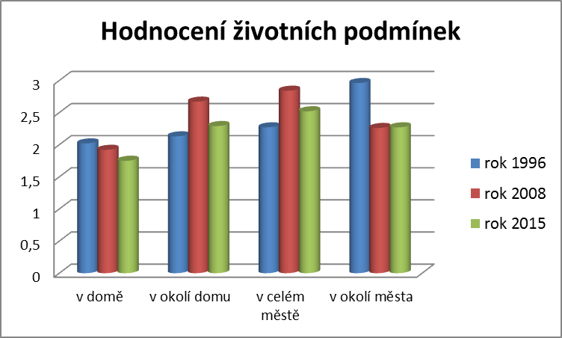

8. Jak byste hodnotil město z hlediska úrovně oblastí: (hodnocení známkou 1-5)

 | průměr r.2015 | průměr r.2008 | průměr r.1996
nabídka pracovních míst | 3,58 (11.) | 2,28 (5.) | 2,68 (7.)
rekreační možnosti | 3,74 (12.) | 3,82 (12.) | 3,03 (11.)
školství a výchova | 2,15 (6.) | 2,14 (2.) | 2,07 (2.)
bezpečnost obyvatelstva | 2,47 (7.) | 3,23 (10.) | 2,88 (10.)
obchodní síť a služby | 2,62 (8.) | 2,71 (7.) | 2,66 (6.)
dopravní spojení | 1,95 (1.) | 2,14 (3.) | 2,69 (8.)
zdravotnictví | 2,04 (2.) | 2,09 (1.) | 2,06 (1.)
životní prostředí | 2,10 (5.) | 2,56 (6.) | 2,78 (9.)
kulturní život | 2,63 (9.) | 3,42 (11.) | 4,05 (12.)
mezilidské vztahy | 2,66 (10.) | 3,05 (9.) | 2,57 (5.)
sociální péče | 2,09 (4.) | 2,27 (4.) | 2,36 (3.)
péče o město | 2,08 (3.) | 2,86 (8.) | 2,55 (4.)

Dopravní spojení Chrastavy se stalo nejlépe hodnocenou oblastí a z porovnání s výsledky minulých průzkumů je jednoznačně vidět, že je veřejností vnímáno jeho dlouhodobě výrazné zlepšování. Na předních místech se v hodnocení dále tradičně objevují oblasti zdravotnictví a sociální péče. Zajímavý je posun (zlepšení) v hodnocení péče o město a životního prostředí, v porovnání s dřívějším obdobím se lepší i známkování kulturního života, byť stále zůstává na nelichotivém 9 místě z 12 hodnocených oblastí. Poměrně významné zlepšení vykazuje také oblast bezpečnosti obyvatelstva.
Naopak zhoršené hodnocení je patrné zejména u pracovních příležitostí (pokles z 5. na 11. místo a výrazné zhoršení průměrné známky), směrem dolů se posunula v hodnocení rovněž oblast školství. Na posledním místě zůstaly rekreační možnosti a blízko pomyslného dna se stále vyskytuje oblast mezilidských vztahů, i když se její průměrná známka od roku 2008 zlepšila.

9. Čemu by mělo město dát přednost při řešení bytových potřeb obyvatel? (jedna možnost)

- rekonstrukcím a dostavbám stávajících budov – 45 (58,4%), v r.2008 47,7%
- nové výstavbě na existujících stavebních parcelách a v prolukách – 23 (29,9%), v r.2008 25,8%
- nové bytové výstavbě na nových plochách – 5 (6,5%), v r.2008 20,4%

Z hlediska porovnání s výsledky předešlých průzkumů lze konstatovat setrvalý trend, respondenti stále více dávají výraznou přednost využití stávajících objektů a ploch pro bydlení, významně se snižuje zejména podpora výstavby na nových plochách.

10. Jaké problémy by se měly podle Vás přednostně řešit v našem městě? (dvě možnosti)

- péče o celkový vzhled města 25 (32,5%), pořadí 2. (v roce 2008 3.-4.)
- výstavba nových bytů 8 (10,4%), 8. (8.)
- veřejné komunikace 12 (15,6%), 6.-7. (1.)
- rekreace 12 (15,6%), 6.-7. (9.)
- dopravní spojení 5 ( 6,5%), 9. (10.)
- životní prostředí 4 ( 5,2%), 10. (6.)
- opravy a údržba domů 18 (23,4%), 4. (5.)
- zlepšení občanské vybavenosti 17 (22,1%), 5. (3.-4.)
- bezpečnost obyvatel 19 (24,7%), 3. (2.)
- nezaměstnanost 26 (33,8%), 1. (7.)
- jiné:
        - kulturní, sportovní a společenské zázemí: 2
        - společenský sál: 1

Ve vnímání priorit k řešení došlo opět k poměrně výrazným posunům, na první místo se (podobně jako u dalších otázek průzkumu) dostala problematika nezaměstnanosti. Těsně na druhém místě se umístila péče o celkový vzhled města. Z prvního pořadí naopak významně poklesla potřeba řešení stavu veřejných komunikací (v roce 2008 ji mezi prioritní zařadilo 43,9% respondentů, letos pouze 15,6%) a dále klesá také problematika životního prostředí. Opačný trend lze sledovat u oblasti rekreace, jejíž preference trvale stoupají. V roce 2008 se i v odpovědích na tuto otázku významně objevil Kovák (přestože nebyl mezi nabízenými možnostmi, uvedla jej mezi 2 prioritami čtvrtina respondentů).

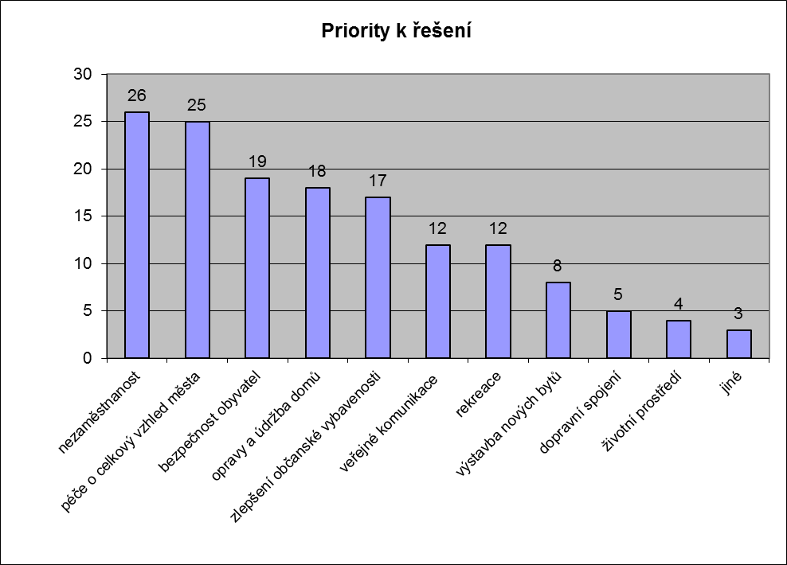

11. Co považujete za největší problém města v oblasti životního prostředí? (dvě možnosti)

- staré ekologické zátěže - 19 (24,7%), 4. (v r.2008 7.-9.)
- znečištění ovzduší z průmyslové výroby 5 ( 6,5%), 7. (4.)
- znečištění ovzduší z dopravy 12 (15,6%), 5.-6. (2. – 39,4%)
- hluk z dopravy 21 (27,3%), 2. (1. - 53,8%)
- znečištění z tepelných zdrojů 4 ( 5,2%), 8. (7.-9.)
- neudržovaná okolní krajina 20 (26,0%), 3. (5.-6.)
- péče o veřejnou zeleň 12 (15,6%), 5.-6. (5.-6.)
- znečištění povrchových vod 3 ( 3,9%), 9. (7.-9.)
- znečištění půdy ze zemědělské výroby 0 , 10. (10.)
- černé skládky 40 (64,9%), 1. (3. - 31,1%)
- jiné:
        - nepořádek Kovák: 2
        - vandalismus: 2
        - hluk z Benteleru: 2
        - psí výkaly: 2

Letošní výsledky potvrzují trend z průzkumu 2008, že jako zásadní již nejsou vnímány větší nebo plošné ekologické zátěže (dopady průmyslové a zemědělské výroby, znečištění z energetických zdrojů, atd.), ale naopak konkrétní místní problémy. Na první místo se posunula problematika černých skládek (mezi 2 priority je zařadilo téměř 65% účastníků průzkumu). Jako velký problém pro životní prostředí ve městě je dle respondentů stále spatřován vliv dopravy (zejména hluk, ale stále také znečištění ovzduší). V pořadí významnosti problémů ŽP stoupá rovněž vnímání problémů neudržované okolní krajiny a starých ekologických zátěží.

12. Jak byste viděl Chrastavu z pohledu návštěvníka? (vyberte jednu možnost)

 | rok 2015 |  |  | rok 2008
 | počet | pořadí | % | pořadí | %
atraktivní a vybavené město pro cestovní ruch | 7 | 4. | 9,2 | 4. | 6,2
chybí zejména výrazné atraktivity cestovního ruchu | 36 | 1. | 47,4 | 3. | 19,4
chybí zejména služby a vybavení pro návštěvníky (ubytování, stravování, atd.) | 23 | 2. | 30,3 | 1. | 48,0
neatraktivní, nevybavené město | 8 | 3. | 10,5 | 2. | 26,4

Tato otázka byla zařazena v roce 2008 a nelze ji proto srovnat s r.1996.

Odpovědi respondentů naznačují, že se zvolna mění i pohled občanů na jejich město jako turistickou destinaci. Vyplývá z nich smířlivější (lepší) hodnocení možností a využívání potenciálu, i když právě chybějící atraktivity jsou spatřovány jako hlavní brzda dalšího rozvoje této oblasti. Za pozitivní signál můžeme označit i výrazné snížení počtu respondentů, kteří použili nejtvrdší hodnocení (tzn. Chrastava jako naprosto neatraktivní město).

13. Blízkost krajského města Liberce cítíte pro Chrastavu převážně jako: (jedna možnost)

 | rok 2015 |  |  | rok 2008
 | počet | pořadí | % | pořadí | %
silnou stránku (výhodu) | 61 | 1. | 82,4 | 1. | 73,5
slabou stránku (nevýhodu) | 2 | 3. | 2,7 | 3. | 2,3
příležitost do budoucna | 10 | 2. | 13,5 | 2. | 22,7
hrozbu pro budoucnost | 1 | 4. | 1,3 | 4. | 1,5

Tato otázka byla zařazena v roce 2008 a nelze ji proto srovnat s r.1996.

Respondenti cítí blízkost Liberce jako velmi pozitivní faktor pro současnost i budoucí rozvoj města (v součtu ji jako výhodu či příležitost označilo 95,9% účastníků průzkumů (v tomto bodě je velmi zajímavá shoda s výsledky průzkumu z roku 2008, kdy tento součet činil 96,2%).

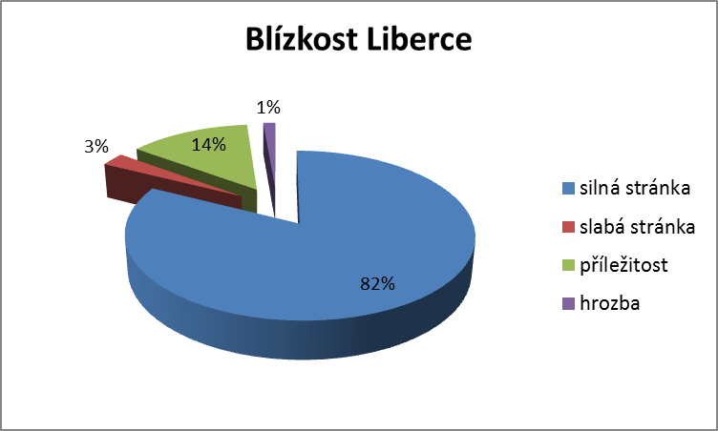

Poznámka:
Další otázky (č.14 – 17) byly nově zařazeny v roce 2015 a není je tudíž možné srovnat s dřívějšími průzkumy.

14. Chybějící velký víceúčelový sál v Chrastavě vnímáte jako: (vyberte jednu možnost)

- zásadní problém 38 (50,0%)
- méně důležitou věc 32 (42,1%)
- nepodstatnou záležitost 6 ( 7,9%)

Odpovědi respondentů ukazují, že názory na výstavbu víceúčelového sálu nejsou jednotné a to zejména pokud jde o důležitost této aktivity ve srovnání s dalšími potřebami města. Přesto lze výsledek označit jako podporu této myšlenky (pouze necelých 8 % respondentů ji považuje za nepodstatnou) a zahájení řešení, byť možná v delším časovém horizontu.

15. Pokud by bylo třeba rozhodnout o dalším využití koupaliště, vybral(a) byste tuto možnost: (vyberte jednu možnost)

- zachování stávajícího stavu (tzn. koupaliště) 23 (30,7%)
- vybudování kempu pro turistické využití 2 ( 2,7%)
- zachování koupaliště a současně dobudování kempu pro tur. využití 46 (61,3%)
- jiné využití areálu: 4 (5,4%)
  - podium pro koncerty 2
  - kemp –specializovaný 1
  - aquapark 1

Výsledek průzkumu přináší jednoznačný výsledek, pokud jde o zachování možnosti koupání, otázka dalšího využití již tak jasně zodpovězená není. Odpovědi respondentů lze interpretovat jako podporu zachování areálu pro šířeji pojaté rekreační využití, které by sloužilo občanům města i jeho návštěvníkům. V podtextu je zjevně také ekonomický aspekt této aktivity.

16. Jak byste řešil(a) možnost podpory průmyslu a vzniku nových pracovních příležitostí v Chrastavě: (vyberte jednu možnost)

- podporou stávajících průmyslových zón (Elitex, Benteler, Mykana, stará STS...) i za cenu zvýšení kamionové dopravy ve městě 25 (34,7%)
- v případě možnosti vybudováním nové průmyslové zóny nad Chrastavou v dopravní návaznosti na silnici I/13 Liberec – Ústí n. L. 41 (56,9%)
- nepovažuji to za důležité 3 (4,1%)
- jiné řešení: celkem 3 (4,1%)
  - podpora živnostníků 2
  - snížení daně z nemovitostí pro zaměstnavatele 1

Více než polovina účastníků průzkumu by dala přednost nové průmyslové zóně, což je možná poněkud překvapivý výsledek (mj. vzhledem k vyjádření názoru na výstavbu na nových plochách). Odpovědi byly jistě ovlivněny uvedenými dopravními souvislostmi nabízených možností. To koresponduje s výsledky průzkumu v otázce č.11 – negativní vlivy dopravy jako jeden z největších problémů města.

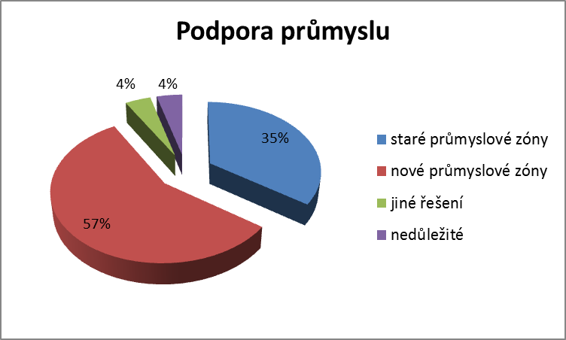

17. Co považujete za hlavní turistickou atraktivitu města Chrastavy a kterou byste rozvíjel(a) nejvíce? (vyberte jednu možnost)

- Koupaliště 1 (1,3%),
- Führichův dům a muzeum 3 (3,9%),
- Chrastavské slavnosti 18 (23,4%), 2.místo
- farmu Vysoká 2 (2,6%)
- muzeum historické hasičské techniky 13 (15,9%), 3.místo
- náměstí a služby 11 (14,3%), 4.místo
- okolí a polohu města 21 (27,3%), 1.místo
- jiné: celkem 8
  - transbordér 1
  - infocentrum 3
  - kostel Sv. Vavřince 2
  - morový sloup 1
  - kašna 1

Výsledek hodnocení této otázky odpovídá názorům respondentů, vyjádřeným v odpovědích na otázku vnímání Chrastavy jako turistického cíle. Tedy faktu, že velmi citelně je vnímán nedostatek zásadních atraktivit (tím lze vysvětlit první místo, na kterém se umístila odpověď „okolí a poloha města“). Tuto interpretaci výsledků podporuje také umístění Chrastavských slavností a náměstí na předních místech. Z poměrně vysokého hodnocení slavností můžeme vyvodit také to, že podobné akce by podle názoru respondentů mohly částečně nahradit chybějící „kamenné“ atraktivity.

Na přípravě dotazníku se podílel a vyhodnocení provedl zpracovatel
Programu rozvoje města Chrastavy

LB plán, s.r.o.
květen 2015

